TIỂU LUẬN: KHẢO SÁT, PHÂN TÍCH VÀ THIẾT KẾ HỆ THỐNG QUẢN LÝ QUÁN CAFÉ

Trường: Đại học [Tên trường]
Khoa: Công nghệ Thông tin
Môn học: Nhập môn Công nghệ phần mềm
Giảng viên hướng dẫn: [Tên GVHD]
Học kỳ: [HK] — Năm học [2024–2025]

Nhóm thực hiện:

STT | Họ và tên | MSSV | Phân hệ phụ trách
1 | Thành | [MSSV] | UC02, UC03 — Bán hàng & Thanh toán
2 | Bảo | [MSSV] | UC01 — Thực đơn & Công thức
3 | Nguyễn Quang Đạo | [MSSV] | UC05 — Kho & Nguyên liệu
4 | Nguyễn Viết Tùng | [MSSV] | UC04 — Nhân sự & Chấm công ⭐
5 | Hồng Nhung | [MSSV] | UC06 — Báo cáo & Cửa hàng

Chiến lược báo cáo: T-shaped — Bao quát toàn hệ thống (6 UC), đào sâu chuyên sâu UC04

LỜI MỞ ĐẦU

Trong bối cảnh chuyển đổi số ngày càng diễn ra mạnh mẽ, việc ứng dụng công nghệ thông tin vào quản lý nghiệp vụ không chỉ là xu hướng tất yếu mà còn là yếu tố sống còn với các doanh nghiệp, đặc biệt trong lĩnh vực dịch vụ ăn uống (F&B). Quản lý một quán café đòi hỏi sự phối hợp nhịp nhàng giữa nhiều bộ phận: từ tiếp nhận đơn hàng, pha chế, thanh toán cho đến quản trị nhân sự và kiểm soát kho bãi.

Dựa trên nền tảng kiến thức học phần "Nhập môn Công nghệ phần mềm", bài tiểu luận này trình bày toàn bộ vòng đời phát triển phần mềm (SDLC) để xây dựng một Hệ thống Quản lý Quán Café toàn diện. Báo cáo áp dụng chiến lược T-shaped: bao quát 6 phân hệ Use Case ở mức tổng quan (ngang), đồng thời đào sâu toàn lực vào UC04 — Quản lý Ca làm việc & Chấm công (dọc) — phân hệ do thành viên Nguyễn Viết Tùng phụ trách.

MỞ ĐẦU: KẾ HOẠCH QUẢN LÝ DỰ ÁN (SPMP TÓM TẮT)

Phân Bổ Nhiệm Vụ Nhóm

Nhóm thực hiện phân chia trách nhiệm theo nguyên tắc phân công theo phân hệ (module-based assignment) — mỗi thành viên chịu trách nhiệm toàn diện một phân hệ Use Case từ đặc tả đến thiết kế, cài đặt và kiểm thử:

Thành viên | Phân hệ phụ trách | Các bảng CSDL liên quan | Use Case
Thành | Bán hàng, Đơn hàng, Thanh toán & Hóa đơn, Quản lý bàn | hoa_don, hoa_don_chi_tiet, ban, khu_vuc, order_item_topping | UC02, UC03
Bảo | Quản lý menu (sản phẩm) và công thức pha chế | do_uong, nhom_do_uong, topping, cong_thuc, nguyen_lieu | UC01
Nguyễn Quang Đạo | Quản lý nguyên liệu và tồn kho | nguyen_lieu, nhap_kho, cong_thuc, canh_bao_kho | UC05
Nguyễn Viết Tùng | Quản lý nhân viên, ca làm việc và chấm công | nhan_vien, tai_khoan, shift_template, shift, shift_assignment, attendance | UC04
Hồng Nhung | Báo cáo doanh thu / chi phí và quản lý danh sách cửa hàng | bao_cao_doanh_thu, chi_phi, danh_sach_cua_hang, hoa_don | UC06

**Lưu ý:** UC04 (Nhân sự & Chấm công) là trọng tâm phân tích chuyên sâu của báo cáo này.

Sơ đồ tổng quan phân công:

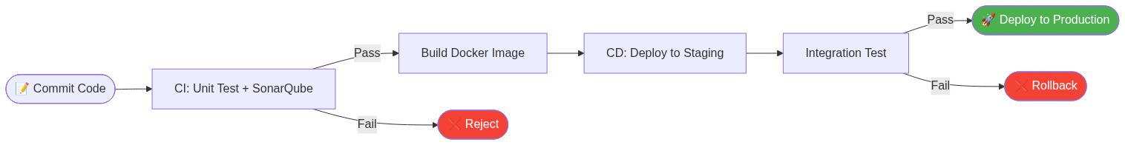
Bieu do 1

CHƯƠNG 1: TỔNG QUAN HỆ THỐNG VÀ PHÂN CÔNG NHÓM

**Mục tiêu chương:** Trình bày bức tranh toàn cảnh — 6 phân hệ Use Case, tác nhân, yêu cầu chức năng và phi chức năng. Phần này chiếm ~10% báo cáo.

1.1. Bối cảnh và Tầm nhìn Dự án

Dự án xây dựng nền tảng quản lý café tích hợp, giải quyết đồng thời bài toán vận hành (POS, thu ngân, kho bãi) và quản trị nhân sự. Bộ sản phẩm gồm ba nền tảng:

Nền tảng | Đối tượng | Công nghệ
Ứng dụng Web Dashboard | Quản lý cấp cao | React / Next.js, Cloud-hosted
Phần mềm POS máy tính bảng | Thu ngân | Android tablet, giao thức ESC/POS
Ứng dụng di động nhân viên | Nhân viên | Flutter, GPS + FaceID

1.2. Biểu đồ Use Case Tổng quát

Biểu đồ thể hiện phạm vi hệ thống và tương tác giữa tác nhân với 6 ca sử dụng. UC04 (tô màu tím) là trọng tâm phân tích chuyên sâu của báo cáo này.

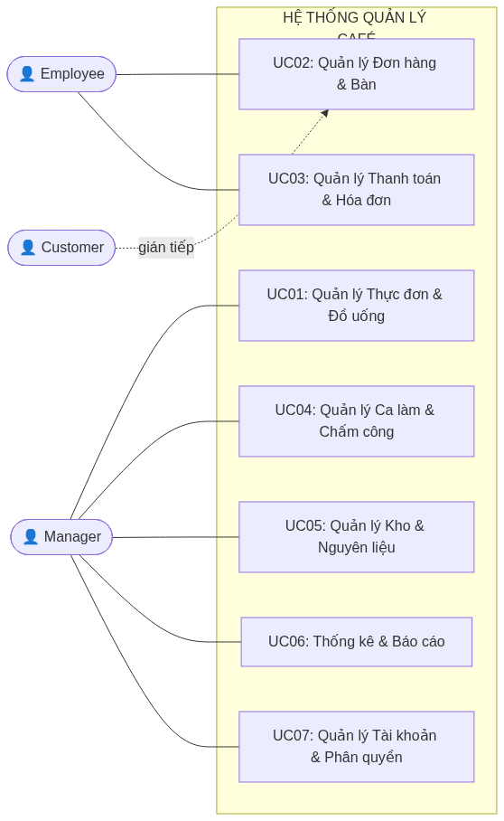
Bieu do 2

1.3. Bảng Tóm tắt Chức năng Toàn Hệ thống

UC | Phân hệ | Chức năng cốt lõi | Người phụ trách | Mức chi tiết
UC01 | Thực đơn & Đồ uống | CRUD sản phẩm, nhóm, topping, công thức pha chế | Bảo | Tóm tắt
UC02 | Đơn hàng & Bàn | Tạo/sửa đơn, quản lý trạng thái bàn real-time | Thành | Tóm tắt
UC03 | Thanh toán & Hóa đơn | Xử lý thanh toán đa kênh (tiền mặt/thẻ/QR), in hóa đơn | Thành | Tóm tắt
UC05 | Kho & Nguyên liệu | Nhập kho, trừ tồn theo công thức Recipe, cảnh báo ngưỡng | Nguyễn Quang Đạo | Tóm tắt
UC06 | Báo cáo & Cửa hàng | Thống kê doanh thu, top sản phẩm, quản lý chi nhánh | Hồng Nhung | Tóm tắt
UC04 | Nhân sự & Chấm công | Hồ sơ NV, phân ca, GPS check-in/out, tính lương NĐ38, RBAC | Nguyễn Viết Tùng | ⭐ Chuyên sâu (Chương 3)

1.4. Yêu cầu Chức năng (Functional Requirements)

Yêu cầu chức năng được phân loại theo chuẩn IEEE 830, đảm bảo tính truy vết từ yêu cầu đến thiết kế:

Mã | Phân hệ | Mô tả yêu cầu | Ưu tiên
FR-01 | Đơn hàng | Nhân viên tạo mới, sửa đổi và hủy đơn hàng trên bàn đang hoạt động | Cao
FR-02 | Đơn hàng | Hệ thống tự động thông báo khu vực pha chế khi có đơn mới | Cao
FR-03 | Bàn | Trạng thái bàn cập nhật theo thời gian thực, không cần làm mới trang | Cao
FR-04 | Thanh toán | Hỗ trợ tối thiểu 3 hình thức: tiền mặt, thẻ và QR Pay | Trung bình
FR-05 | Thanh toán | Hóa đơn xuất ra máy in nhiệt theo định dạng chuẩn ESC/POS | Cao
FR-06 | Kho | Tự động cập nhật tồn kho khi đơn xác nhận, theo công thức Recipe | Cao
FR-07 | Kho | Cảnh báo khi tồn kho xuống dưới ngưỡng tối thiểu | Trung bình
FR-08 | Nhân sự | Quản lý tạo và phân công ca làm cho từng nhân viên theo ngày/tuần | Cao
FR-09 | Nhân sự | Nhân viên Check-in/Check-out, hệ thống ghi nhận giờ làm thực tế | Cao
FR-10 | Nhân sự | Tính lương đa biến theo NĐ 38/2022: giờ hành chính, tăng ca (×1.5/2.0/3.0), ca đêm (+30%) | Cao
FR-15 | Chấm công | Chấm công bằng GPS Geofencing + xác thực khuôn mặt, ngăn chấm công hộ | Cao
FR-11 | Báo cáo | Tổng hợp và trực quan hóa doanh thu theo ngày/tuần/tháng | Trung bình
FR-12 | Báo cáo | Thống kê top 10 mặt hàng bán chạy nhất trong kỳ | Thấp
FR-13 | AI — Kho | Module AI dự báo nhu cầu nguyên liệu, tự động tạo đề xuất phiếu nhập | Kiến nghị
FR-14 | AI — Nhân sự | Module AI tự động đề xuất lịch phân ca theo dự báo lưu lượng khách | Kiến nghị
FR-16 | Khách hàng | Quản lý khách hàng thân thiết; AI cá nhân hóa khuyến mãi | Kiến nghị

**Lưu ý:** FR-08, FR-09, FR-10, FR-15 (in đậm) là trọng tâm phân tích của báo cáo, được đặc tả đầy đủ tại Chương 3.

1.5. Yêu cầu Phi chức năng (Non-Functional Requirements)

Phân tích theo mô hình chất lượng ISO/IEC 25010:

Thuộc tính | Yêu cầu cụ thể | Cách đo lường
Hiệu năng | Phản hồi < 3 giây trong điều kiện LAN, 20 người dùng đồng thời | Profiling tool
Tính sẵn sàng | 24/7; RTO < 30 phút khi có sự cố | Uptime log
Bảo mật | RBAC nghiêm ngặt; BCrypt hash; Audit Log ≥ 90 ngày | Penetration Test cơ bản
Tính khả dụng | Nhân viên mới thành thạo chức năng cơ bản sau ≤ 2 giờ đào tạo | User Testing 5 người
Tương thích | Windows 7 SP1+; máy in nhiệt chuẩn ESC/POS | Kiểm thử 3 cấu hình POS
Bảo trì | Code Coverage ≥ 70%; tài liệu hóa đầy đủ | JaCoCo

1.6. Phân tích Rủi ro Dự án

Rủi ro | Xác suất | Tác động | Biện pháp giảm thiểu
Yêu cầu thay đổi giữa chừng (Scope Creep) | Cao | Cao | Use Case Specification làm tài liệu ký kết; Change Management
Thiếu dữ liệu thực tế để kiểm thử | Trung bình | Trung bình | Sinh Seed Data mô phỏng thực tế
Thành viên nhóm vắng giữa sprint | Thấp | Cao | Phân công chéo; tài liệu handover
Lỗi tích hợp phần cứng POS | Trung bình | Cao | Kiểm thử thiết bị sớm; driver dự phòng

CHƯƠNG 2: THIẾT KẾ KIẾN TRÚC VÀ CƠ SỞ DỮ LIỆU

**Mục tiêu chương:** Trình bày kiến trúc triển khai 3 tầng và ERD chi tiết nhóm bảng UC04 (Nhân sự). Chiếm ~15% báo cáo.

2.1. Kiến trúc Triển khai 3 Tầng (Three-Tier Architecture)

Hệ thống áp dụng kiến trúc 3 lớp (Three-Tier Architecture) nhằm tách biệt ba mối quan tâm: Hiển thị, Xử lý nghiệp vụ và Lưu trữ dữ liệu:

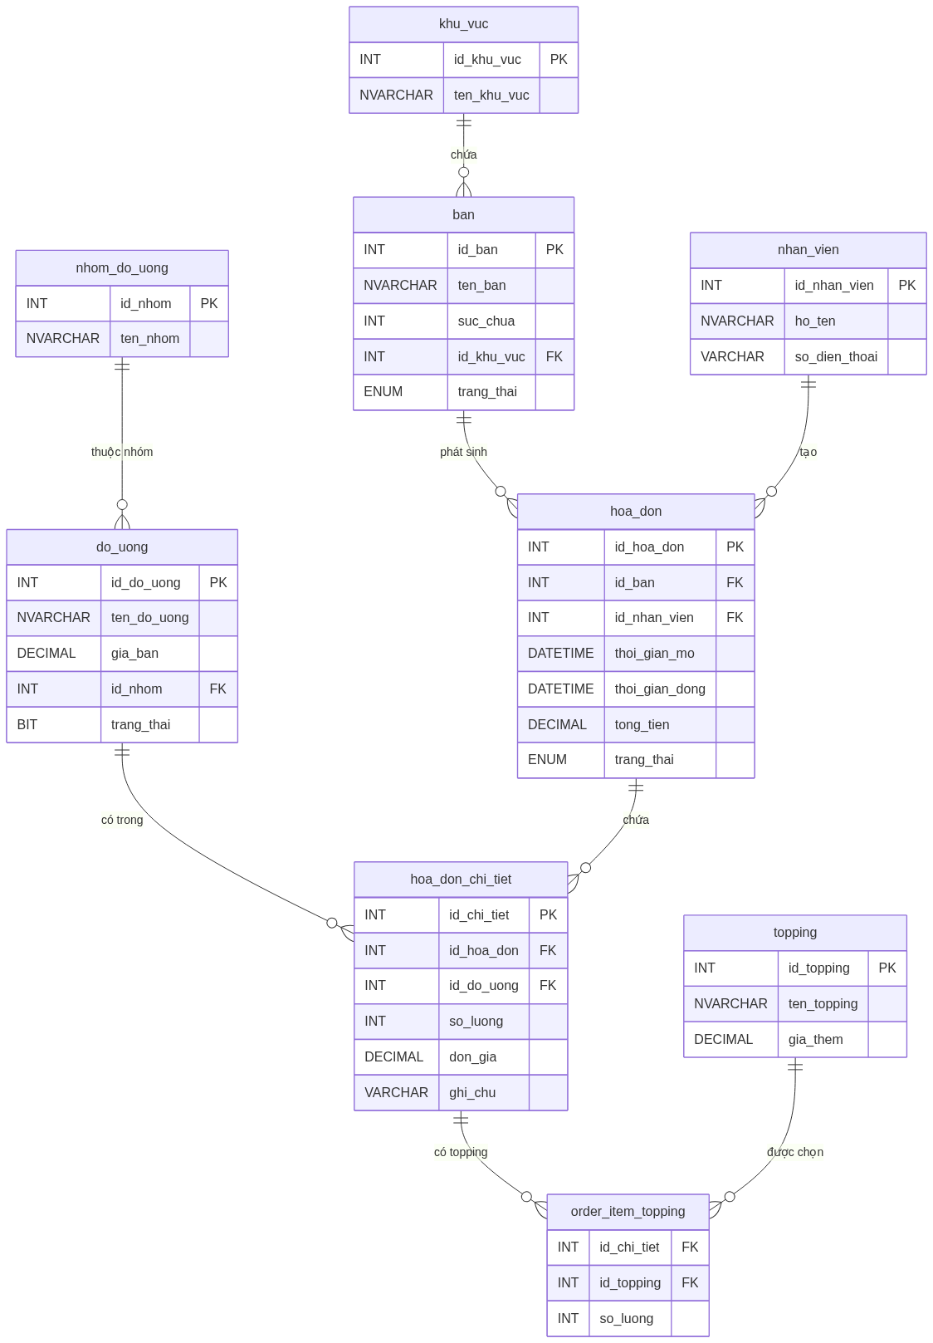
Bieu do 3

2.2. Quyết định Kiến trúc và Đánh đổi (Trade-offs)

Quyết định | Lý do lựa chọn | Đánh đổi
REST API thay vì kết nối CSDL trực tiếp | Bảo mật cao hơn; tách biệt logic | Tăng độ trễ nhỏ
MySQL/SQL Server thay vì NoSQL | ACID cho nghiệp vụ tài chính | Kém linh hoạt khi schema đổi thường xuyên
LAN nội bộ (On-premise) | Chi phí thấp; bảo mật dữ liệu | Không truy cập từ xa nếu không có VPN
Windows Desktop App | Tương thích POS; driver máy in ổn định | Khó multi-platform

Bảo mật tầng triển khai:
- TLS 1.2+: Mã hóa toàn bộ giao tiếp Client ↔ API Server.
- Database Firewall: Chỉ Application Server kết nối được Database; Client không truy cập trực tiếp.
- Audit Log: Mọi thao tác thêm/sửa/xóa ghi vào audit_log với timestamp và mã nhân viên.

2.3. Tổng quan Lược đồ CSDL — Nhóm Bảng Toàn Hệ thống

Hệ thống gồm 5 nhóm bảng tương ứng với 5 phân hệ UC, đều chuẩn hóa 3NF:

Nhóm bảng | Bảng chính | UC
Thực đơn | do_uong, nhom_do_uong, topping, cong_thuc | UC01
Giao dịch | hoa_don, hoa_don_chi_tiet, ban, khu_vuc | UC02, UC03
Kho | nguyen_lieu, nhap_kho, canh_bao_kho | UC05
Báo cáo | bao_cao_doanh_thu, chi_phi, danh_sach_cua_hang | UC06
Nhân sự (trọng tâm) | nhan_vien, tai_khoan, shift_template, shift, shift_assignment, attendance | UC04

**Nguyên tắc Snapshot:** `luong_gio_tai_thoi_diem` được lưu cứng tại kỳ tính lương — đảm bảo lịch sử tài chính không đổi khi mức lương điều chỉnh.

2.4. ERD Chi tiết — Nhóm Bảng Nhân sự (UC04)

Nguyên tắc thiết kế cốt lõi của UC04 là tách biệt hoàn toàn dữ liệu kế hoạch (Planning) khỏi dữ liệu thực tế (Actual), tương tự mô hình Planning vs. Actuals phổ biến trong kế toán quản trị:

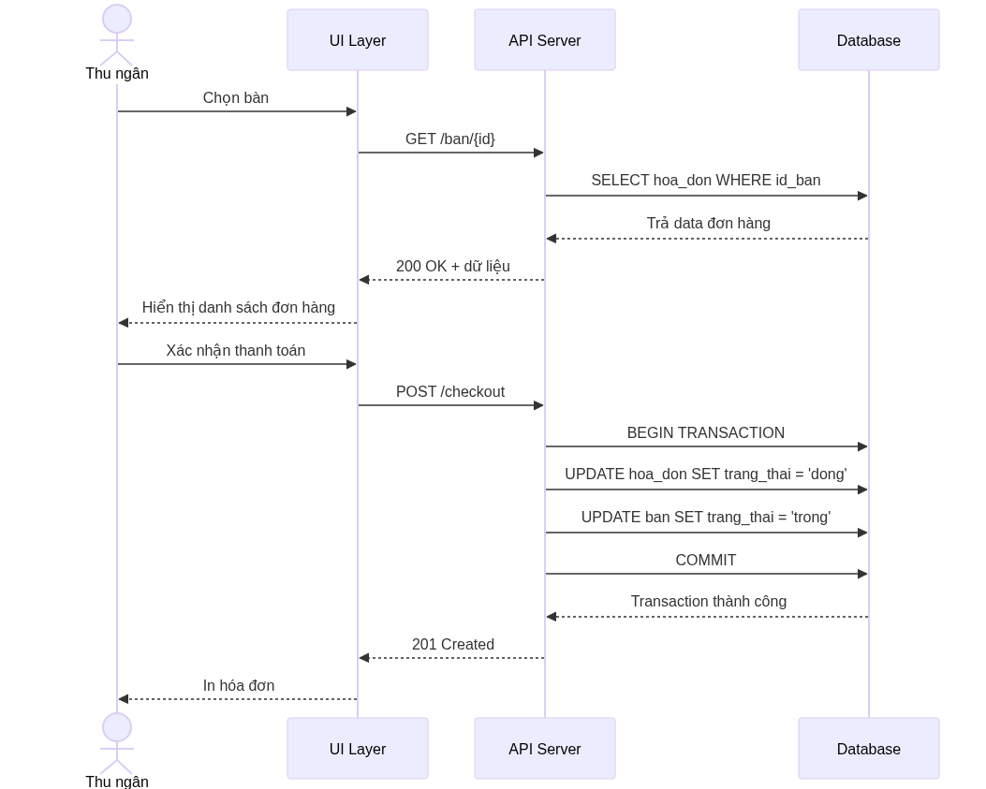
Bieu do 4

**Ghi chú thiết kế:** Tách biệt **Kế hoạch** (`shift_template`, `shift`, `shift_assignment`) khỏi **Thực tế** (`attendance`) — cho phép đối soát chênh lệch (đi muộn/về sớm) và kiểm toán lao động minh bạch.

2.5. Business Rules tầng CSDL — UC04

Mã BR | Quy tắc | Cơ chế kiểm soát
BR-01 | Không thể có 2 ca chồng chéo giờ trong cùng ngày | Trigger kiểm tra overlap khi INSERT vào shift_assignment
BR-02 | Chỉ Check-out sau khi đã Check-in | check_out_time chỉ UPDATE khi check_in_time IS NOT NULL
BR-03 | so_gio_lam = 0 nếu check_out_time IS NULL | CASE WHEN trong câu truy vấn tính lương
BR-04 | Giờ làm tối đa 16h/ca; nếu vượt → đánh dấu xem xét thủ công | CHECK(so_gio_lam <= 16) hoặc cờ needs_review = 1
BR-05 | Ca cuối tuần (T7, CN) nhân hệ số 1.5 | Hàm tính lương kiểm tra DAYOFWEEK(ngay_lam_viec)

CHƯƠNG 3: NGHIÊN CỨU CHUYÊN SÂU — UC04: QUẢN LÝ CA LÀM VIỆC, CHẤM CÔNG & PHÂN QUYỀN

**Trái tim của báo cáo — Chiếm ~50%.** Đặc tả đầy đủ nghiệp vụ UC04 do **Nguyễn Viết Tùng** phụ trách: phân công ca, check-in/out sinh trắc học, tính lương đa biến NĐ38 và phân quyền RBAC.

3.1. Biểu đồ Use Case Chi tiết UC04

UC04 được phân rã thành các ca sử dụng con độc lập, có thể được phân công cho các thành viên nhóm khác nhau:

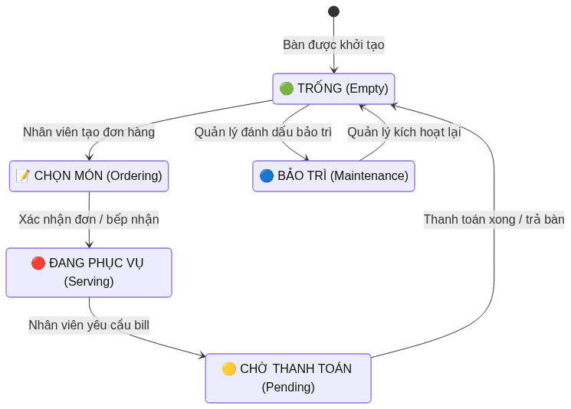
Bieu do 5

3.2. Quản lý Tài khoản, Phân quyền RBAC và Onboarding

Quyền truy cập hệ thống là tiền điều kiện của mọi luồng nghiệp vụ trong UC06. Phân hệ RBAC được tích hợp trực tiếp vào đây thay vì để riêng.

Trường | Nội dung
Mã Use Case | UC07.1
Tên Use Case | Thêm hồ sơ nhân viên mới (Onboarding)
Tác nhân chính | Manager
Tác nhân thứ cấp | Hệ thống (System), Nhân viên mới (người nhận tài khoản)
Điều kiện tiên quyết | Manager đã đăng nhập; có quyền MANAGE_EMPLOYEE
Điều kiện kết thúc (thành công) | Bản ghi nhan_vien và tai_khoan được tạo; tài khoản ở trạng thái kich_hoat; email thông báo được gửi đi
Điều kiện kết thúc (thất bại) | Không có bản ghi nào được tạo; hệ thống hiển thị lỗi cụ thể
Mức độ ưu tiên | Cao

Luồng sự kiện chính (Main Flow):

Bước | Tác nhân | Hành động
1 | Manager | Truy cập menu Nhân sự → Thêm nhân viên
2 | Hệ thống | Hiển thị form nhập: Họ tên, CCCD, SĐT, Email, Ngày sinh, Vị trí công việc, Lương theo giờ
3 | Manager | Điền đầy đủ thông tin và nhấn Lưu
4 | Hệ thống | Validate dữ liệu đầu vào (kiểm tra CCCD trùng, SĐT định dạng, email hợp lệ)
5 | Hệ thống | INSERT bản ghi vào bảng nhan_vien
6 | Hệ thống | Tự động tạo tai_khoan với mat_khau ngẫu nhiên (8 ký tự); gán vai_tro mặc định = NHAN_VIEN
7 | Hệ thống | Gửi email/SMS thông báo thông tin đăng nhập đến nhân viên mới
8 | Hệ thống | Hiển thị thông báo: _"Thêm nhân viên thành công. Thông tin đăng nhập đã được gửi."_

Luồng ngoại lệ (Exception Flows):

Mã | Điều kiện kích hoạt | Xử lý
E1 | CCCD đã tồn tại trong hệ thống | Hiển thị: _"Nhân viên với CCCD này đã được đăng ký."_ Không INSERT.
E2 | Email không đúng định dạng | Highlight trường lỗi, thông báo: _"Email không hợp lệ."_
E3 | Lương theo giờ < mức lương tối thiểu vùng | Cảnh báo: _"Mức lương thấp hơn quy định (22.500đ/giờ). Xác nhận tiếp tục?"_
E4 | Gửi email thất bại | Vẫn tạo tài khoản thành công; ghi log lỗi gửi mail; Manager tự thông báo thủ công

Trường | Nội dung
Mã Use Case | UC07.2
Tác nhân | Manager
Điều kiện tiên quyết | Nhân viên đã có hồ sơ trong hệ thống (UC07.1 đã thực hiện)
Kết quả | Tài khoản được cấp phát, cập nhật hoặc thu hồi đúng với trạng thái thực tế của nhân viên

Luồng sự kiện — Đặt lại mật khẩu:

Bước | Hành động
1 | Manager chọn nhân viên → Đặt lại mật khẩu
2 | Hệ thống tạo mật khẩu ngẫu nhiên mới và hash bằng BCrypt (salt 12 rounds)
3 | Gửi mật khẩu tạm thời qua SMS/Email
4 | Lần đăng nhập đầu, hệ thống bắt buộc nhân viên đổi mật khẩu mới

Hệ thống phân quyền theo mô hình Role-Based Access Control (RBAC), quản lý 3 cấp độ vai trò:

Vai trò (Role) | Mã vai trò | Quyền hạn chính
Quản lý | MANAGER | Toàn quyền: CRUD nhân viên, phê duyệt lương, xem báo cáo, cấu hình hệ thống
Thu ngân | CASHIER | Tạo/đóng đơn hàng, xử lý thanh toán, in hóa đơn; xem lịch ca của bản thân
Nhân viên phục vụ | WAITER | Cập nhật trạng thái bàn, thêm món vào đơn; chấm công cá nhân

Ma trận phân quyền chi tiết:

Chức năng | MANAGER | CASHIER | WAITER
Xem danh sách nhân viên | ✔ | ✘ | ✘
Thêm/Sửa nhân viên | ✔ | ✘ | ✘
Phân công ca làm | ✔ | ✘ | ✘
Check-in/Check-out | ✔ | ✔ | ✔
Xem lịch sử chấm công | ✔ | ✔ (bản thân) | ✔ (bản thân)
Duyệt điều chỉnh chấm công | ✔ | ✘ | ✘
Tạo đơn hàng | ✔ | ✔ | ✔
Xử lý thanh toán | ✔ | ✔ | ✘
Xem báo cáo doanh thu | ✔ | ✘ | ✘
Cấu hình thực đơn | ✔ | ✘ | ✘

Biểu đồ này mô tả chi tiết giao tiếp giữa các lớp trong kiến trúc phân lớp khi nhân viên thực hiện Check-in, tập trung vào việc xác thực danh tính và kiểm tra phân công ca trước khi ghi nhận:

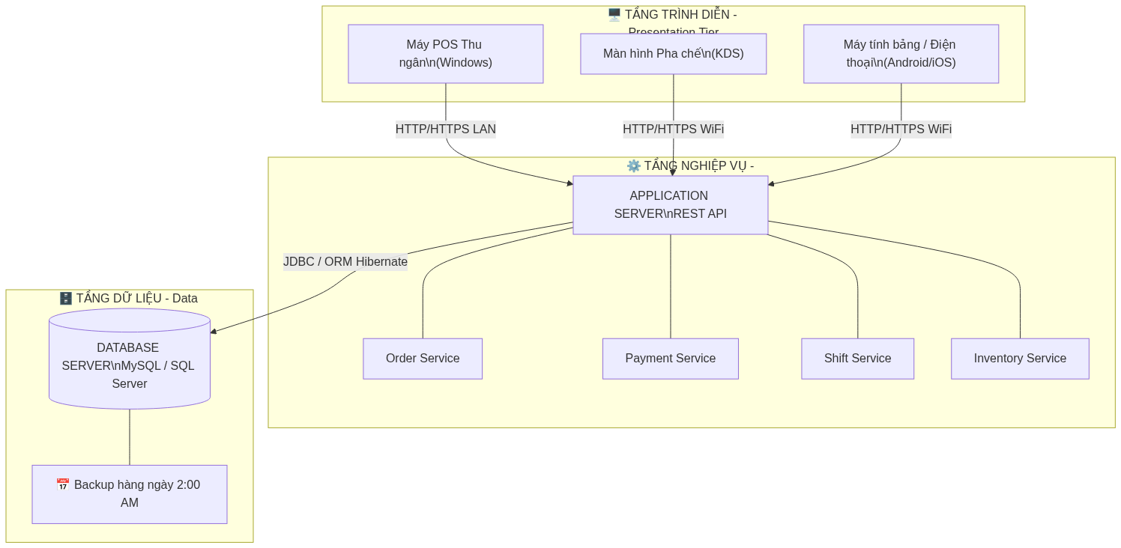
Bieu do 6

3.3. Đặc tả Use Case — Check-in, Check-out và Tính lương

Trường | Nội dung
Mã Use Case | UC04.3
Tên Use Case | Check-in Ca làm việc
Tác nhân chính | Nhân viên (Employee)
Tác nhân thứ cấp | Hệ thống chấm công
Điều kiện tiên quyết | Nhân viên đã đăng nhập; tồn tại bản phân công ca (ShiftAssignment) cho nhân viên này trong ngày hôm nay; trạng thái ca là "chưa bắt đầu"
Điều kiện kết thúc (thành công) | Bản ghi Attendance được tạo với check_in_time = thời gian hiện tại; trạng thái phân công chuyển sang "đang làm việc"
Điều kiện kết thúc (thất bại) | Hệ thống hiển thị thông báo lỗi; trạng thái Attendance không thay đổi

Luồng sự kiện chính (Main Flow):

Bước | Tác nhân | Hành động
1 | Nhân viên | Mở màn hình Chấm công, chọn "Check-in"
2 | Hệ thống | Truy vấn ShiftAssignment theo id_nhan_vien và ngày hiện tại
3 | Hệ thống | Xác nhận tồn tại ca được phân công và ca chưa bắt đầu
4 | Hệ thống | Tạo bản ghi Attendance với check_in_time = NOW()
5 | Hệ thống | Cập nhật ShiftAssignment.trang_thai = 'dang_lam'
6 | Hệ thống | Hiển thị thông báo: _"Check-in thành công lúc HH:MM. Chúc bạn làm việc hiệu quả!"_

Luồng ngoại lệ (Alternative / Exception Flows):

Mã | Điều kiện kích hoạt | Xử lý
E1 | Không tồn tại ShiftAssignment cho ngày hôm nay | Hiển thị: _"Bạn không có ca làm việc hôm nay. Liên hệ Quản lý."_
E2 | Nhân viên đã Check-in trong ca này rồi | Hiển thị: _"Bạn đã Check-in lúc [giờ]. Không thể Check-in hai lần."_
E3 | Check-in sớm hơn 30 phút so với giờ bắt đầu ca | Hiển thị cảnh báo: _"Bạn Check-in sớm. Xác nhận ghi nhận?"_ → Nhân viên xác nhận
E4 | Check-in muộn hơn 15 phút so với giờ bắt đầu ca | Ghi nhận Check-in bình thường nhưng đánh dấu is_late = TRUE trong bản ghi Attendance
E5 | Mất kết nối CSDL khi lưu | Thông báo lỗi kỹ thuật; ghi log; không tạo bản ghi Attendance

Trường | Nội dung
Tác nhân | Manager (khởi tạo) / Hệ thống (thực thi)
Điều kiện tiên quyết | Tồn tại ít nhất một bản ghi Attendance có đủ cặp check-in/check-out trong kỳ tính lương
Kết quả | Hệ thống tổng hợp bảng lương cho từng nhân viên theo kỳ

Công thức tính lương:

$$L_{nv} = \sum_{i=1}^{n} \left[ (t_{checkout_i} - t_{checkin_i}) \times r_{ca_i} \right] - P_{tre} + B_{bonus}$$

Trong đó:

- $L_{nv}$: Tổng lương của nhân viên trong kỳ
- $t_{checkout_i} - t_{checkin_i}$: Số giờ làm thực tế của ca $i$ (tính bằng giờ, làm tròn 2 chữ số thập phân)
- $r_{ca_i}$: Đơn giá giờ của ca $i$ (có thể khác nhau giữa ca thường và ca cuối tuần/lễ)
- $P_{tre}$: Khoản khấu trừ do đi muộn (nếu có, theo chính sách)
- $B_{bonus}$: Thưởng thêm (nếu Quản lý nhập thủ công)

3.4. Xử lý Ngoại lệ Thông minh

Khác với các quy tắc cứng nhắc, hệ thống được thiết kế để xử lý linh hoạt các tình huống thực tế của nghiệp vụ ngành dịch vụ:

a. Đổi ca đột xuất (Shift Swapping & Ad-hoc Check-in):

Khi nhân viên đổi ca mà chưa có lịch trên hệ thống, hệ thống không từ chối chấm công. Thay vào đó:

- Cho phép Check-in bình thường dựa trên xác thực GPS + khuôn mặt
- Xếp bản ghi attendance vào trạng thái trang_thai = 'cho_phe_duyet' (Unscheduled Shift)
- Gửi thông báo tới Quản lý để phê duyệt retroactively
- Sau khi phê duyệt → tạo shift_assignment tương ứng và liên kết lại

**Nguyên tắc thiết kế:** Hệ thống không được cản trở hoạt động vận hành; mọi ngoại lệ được thu thập để quản lý xử lý sau, không phải từ chối trước.

b. Xử lý "Quên Check-out":

Trường hợp nhân viên quên bấm giờ ra, hệ thống không được phép gán giờ làm = 0 (vi phạm quyền lợi người lao động theo Bộ Luật Lao động):

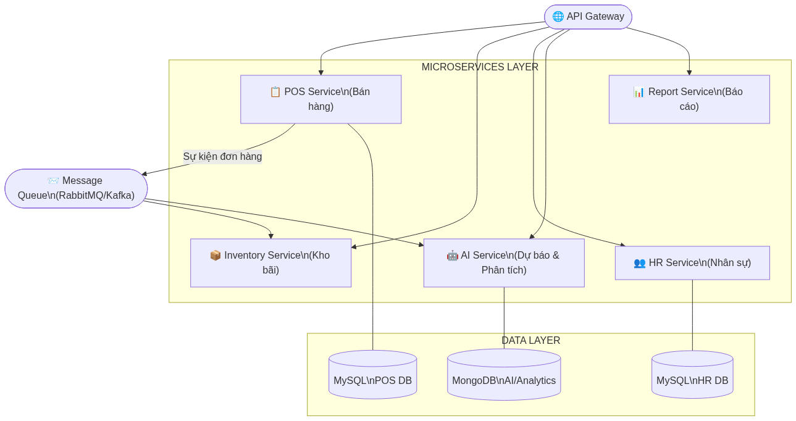
Bieu do 7

Để ngăn chặn tình trạng chấm công hộ (Buddy Punching) — một vấn đề phổ biến trong ngành dịch vụ, ứng dụng di động tích hợp hai lớp bảo vệ:

Lớp | Công nghệ | Cơ chế hoạt động
Lớp 1: Vị trí | GPS Geofencing | Chỉ cho phép Check-in khi thiết bị nằm trong bán kính ≤ 100m từ tọa độ quán
Lớp 2: Danh tính | FaceID / Selfie AI | Chụp ảnh tại thời điểm Check-in, so sánh với ảnh đăng ký bằng thuật toán nhận diện khuôn mặt

Luồng xác thực hai lớp (Two-Factor Authentication Flow):

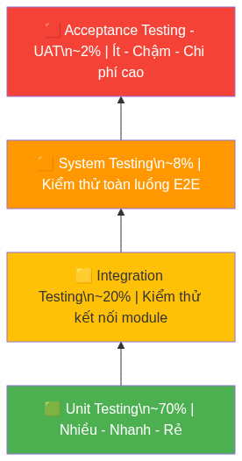
Bieu do 8

3.5. Cơ chế Chấm công Sinh trắc học — Triệt tiêu Chấm công Hộ

Để ngăn chặn tình trạng chấm công hộ (Buddy Punching) — một vấn đề phổ biến trong ngành dịch vụ, ứng dụng di động tích hợp hai lớp bảo vệ:

Lớp | Công nghệ | Cơ chế hoạt động
Lớp 1: Vị trí | GPS Geofencing | Chỉ cho phép Check-in khi thiết bị nằm trong bán kính ≤ 100m từ tọa độ quán
Lớp 2: Danh tính | FaceID / Selfie AI | Chụp ảnh tại thời điểm Check-in, so sánh với ảnh đăng ký bằng thuật toán nhận diện khuôn mặt

Luồng xác thực:

[Nhân viên mở app] → [GPS check: trong vùng?]
→ Không: từ chối, ghi log cảnh báo
→ Có: [FaceID / Chụp selfie]
→ Không khớp (< 90%): từ chối, thông báo Quản lý
→ Khớp (≥ 90%): Ghi nhận Check-in thành công + lưu ảnh bằng chứng

**Lưu trữ:** Ảnh selfie được mã hóa và lưu kèm bản ghi `attendance`, giữ tối thiểu 90 ngày để phục vụ kiểm toán nội bộ.

Hệ thống loại bỏ công thức tính lương đơn giản và triển khai động cơ tính lương đa biến tuân thủ đầy đủ pháp luật lao động Việt Nam:

$$S_{total} = \sum_{i=1}^{n} \left( H_{basic,i} \times R \right) + \sum_{j=1}^{m} \left( H_{OT,j} \times R \times M_j \right) + \sum_{k=1}^{p} \left( H_{night,k} \times R \times N_k \right) + A_{total} - D_{total}$$

Giải thích các biến số:

Biến | Ý nghĩa | Giá trị theo luật
$H_{basic,i}$ | Giờ hành chính tiêu chuẩn | ≤ 8h/ngày, ≤ 48h/tuần
$R$ | Lương cơ bản theo giờ | ≥ 22.500 đ/giờ (Vùng I, 2024)
$H_{OT,j}$ | Giờ làm thêm (tăng ca) | ≤ 40h/tháng, ≤ 200h/năm
$M_j$ | Hệ số tăng ca | 1.5 (ngày thường) / 2.0 (ngày nghỉ) / 3.0 (Lễ, Tết)
$H_{night,k}$ | Giờ làm ca đêm (22:00–06:00) | Theo lịch thực tế
$N_k$ | Hệ số phụ cấp đêm | +30% (≥ 1.3); nếu vừa tăng ca vừa đêm → cộng thêm +20%
$A_{total}$ | Tổng phụ cấp (ăn ca, xăng xe...) | Theo chính sách quán
$D_{total}$ | Tổng khấu trừ (BHXH, đi muộn...) | Theo chính sách + pháp luật

Kiến trúc tách biệt hệ số khỏi mã nguồn:

Mọi hệ số $M_j$ và $N_k$ được lưu trong **Bảng ma trận cấu hình (Compliance Matrix)** riêng biệt trong CSDL, không hardcode vào logic code. Khi Chính phủ ban hành quy định mới, Nhân sự chỉ cần cập nhật bảng cấu hình mà **không cần phát hành phiên bản phần mềm mới**.

Bảng | compliance_matrix
loai_ca | ENUM: 'ngay_thuong', 'ngay_nghi', 'le_tet', 'ca_dem'
he_so | DECIMAL(4,2) — hệ số áp dụng
hieu_luc_tu | DATE — ngày bắt đầu hiệu lực
van_ban_phap_ly | VARCHAR — số nghị định tham chiếu

3.6. Payroll Engine Đa biến — Tuân thủ NĐ 38/2022/NĐ-CP

Hệ thống loại bỏ công thức tính lương đơn giản và triển khai động cơ tính lương đa biến tuân thủ đầy đủ pháp luật lao động Việt Nam:

$$S_{total} = \sum_{i=1}^{n} \left( H_{basic,i} \times R \right) + \sum_{j=1}^{m} \left( H_{OT,j} \times R \times M_j \right) + \sum_{k=1}^{p} \left( H_{night,k} \times R \times N_k \right) + A_{total} - D_{total}$$

Giải thích các biến số:

Biến | Ý nghĩa | Giá trị theo luật
$H_{basic,i}$ | Giờ hành chính tiêu chuẩn | ≤ 8h/ngày, ≤ 48h/tuần
$R$ | Lương cơ bản theo giờ | ≥ 22.500 đ/giờ (Vùng I, 2024)
$H_{OT,j}$ | Giờ làm thêm (tăng ca) | ≤ 40h/tháng, ≤ 200h/năm
$M_j$ | Hệ số tăng ca | 1.5 (ngày thường) / 2.0 (ngày nghỉ) / 3.0 (Lễ, Tết)
$H_{night,k}$ | Giờ làm ca đêm (22:00–06:00) | Theo lịch thực tế
$N_k$ | Hệ số phụ cấp đêm | +30% (≥ 1.3); nếu vừa tăng ca vừa đêm → cộng thêm +20%
$A_{total}$ | Tổng phụ cấp (ăn ca, xăng xe...) | Theo chính sách quán
$D_{total}$ | Tổng khấu trừ (BHXH, đi muộn...) | Theo chính sách + pháp luật

Kiến trúc tách biệt hệ số khỏi mã nguồn:

Mọi hệ số $M_j$ và $N_k$ được lưu trong **Bảng ma trận cấu hình (Compliance Matrix)** riêng biệt trong CSDL, không hardcode vào logic code. Khi Chính phủ ban hành quy định mới, Nhân sự chỉ cần cập nhật bảng cấu hình mà **không cần phát hành phiên bản phần mềm mới**.

Bảng | compliance_matrix
loai_ca | ENUM: 'ngay_thuong', 'ngay_nghi', 'le_tet', 'ca_dem'
he_so | DECIMAL(4,2) — hệ số áp dụng
hieu_luc_tu | DATE — ngày bắt đầu hiệu lực
van_ban_phap_ly | VARCHAR — số nghị định tham chiếu

Nguyên tắc thiết kế cốt lõi của UC04 là tách biệt hoàn toàn dữ liệu kế hoạch (Planning) khỏi dữ liệu thực tế (Actual), tương tự mô hình Planning vs. Actuals phổ biến trong kế toán quản trị:

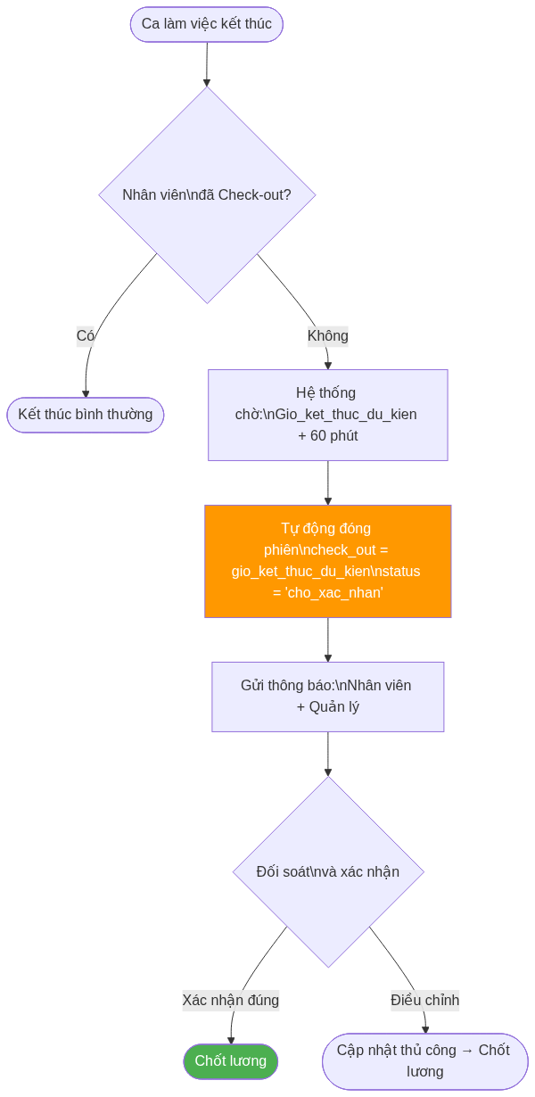
Bieu do 9

**Ghi chú thiết kế:** 2 nhóm bảng trên tách biệt hoàn toàn **Kế hoạch** (shift_template, shift, shift_assignment) khỏi **Thực tế** (attendance), giúp dễ đối soát và kiểm toán.

Mã BR | Quy tắc | Cơ chế kiểm soát
BR-01 | Một nhân viên không thể có 2 ca chồng chéo thời gian trong cùng ngày | Trigger kiểm tra overlap khi INSERT vào shift_assignment
BR-02 | Chỉ có thể Check-out sau khi đã Check-in | check_out_time chỉ được UPDATE khi check_in_time IS NOT NULL
BR-03 | so_gio_lam không được tính nếu check_out_time IS NULL | Dùng CASE WHEN trong câu truy vấn tính lương
BR-04 | Giờ làm tối đa 16 giờ/ca; nếu vượt → đánh dấu cần xem xét thủ công | Constraint: CHECK(so_gio_lam <= 16) hoặc cờ needs_review = 1
BR-05 | Ca cuối tuần (Thứ 7, Chủ nhật) được nhân hệ số 1.5 | Hàm tính lương kiểm tra DAYOFWEEK(ngay_lam_viec) trước khi áp đơn giá

3.7. Business Rules và Ràng buộc Nghiệp vụ

Mã BR | Quy tắc | Cơ chế kiểm soát
BR-01 | Một nhân viên không thể có 2 ca chồng chéo thời gian trong cùng ngày | Trigger kiểm tra overlap khi INSERT vào shift_assignment
BR-02 | Chỉ có thể Check-out sau khi đã Check-in | check_out_time chỉ được UPDATE khi check_in_time IS NOT NULL
BR-03 | so_gio_lam không được tính nếu check_out_time IS NULL | Dùng CASE WHEN trong câu truy vấn tính lương
BR-04 | Giờ làm tối đa 16 giờ/ca; nếu vượt → đánh dấu cần xem xét thủ công | Constraint: CHECK(so_gio_lam <= 16) hoặc cờ needs_review = 1
BR-05 | Ca cuối tuần (Thứ 7, Chủ nhật) được nhân hệ số 1.5 | Hàm tính lương kiểm tra DAYOFWEEK(ngay_lam_viec) trước khi áp đơn giá

Business Rules bổ sung — Quản lý Tài khoản:

Mã BR | Quy tắc | Cơ chế kiểm soát
BR-NS-01 | Mỗi nhân viên chỉ có đúng một tài khoản đăng nhập (quan hệ 1-1) | Unique Constraint trên tai_khoan.id_nhan_vien
BR-NS-02 | Mật khẩu phải được băm bằng BCrypt trước khi lưu; không lưu plain text | Xử lý tại tầng Service; không bao giờ lưu chuỗi gốc
BR-NS-03 | Lần đăng nhập đầu tiên bắt buộc đổi mật khẩu | Cờ buoc_doi_mat_khau = 1; middleware chặn mọi request trừ endpoint đổi mật khẩu
BR-NS-04 | Không được xóa vật lý (hard delete) bản ghi nhân viên | Chỉ đặt trang_thai = 'da_nghi_viec' và kich_hoat = 0 (Soft Delete)
BR-NS-05 | Mọi thao tác thêm/sửa/xoá nhân viên phải được ghi vào audit_log | Database Trigger AFTER INSERT/UPDATE/DELETE trên bảng nhan_vien và tai_khoan
BR-NS-06 | Không thể phân công ca cho nhân viên có tài khoản bị khóa | Trigger kiểm tra tai_khoan.kich_hoat = 1 trước khi INSERT vào shift_assignment

3.8. Biểu đồ Tuần tự — Luồng Check-in (Sequence Diagram)

Biểu đồ này mô tả chi tiết giao tiếp giữa các lớp trong kiến trúc phân lớp khi nhân viên thực hiện Check-in, tập trung vào việc xác thực danh tính và kiểm tra phân công ca trước khi ghi nhận:

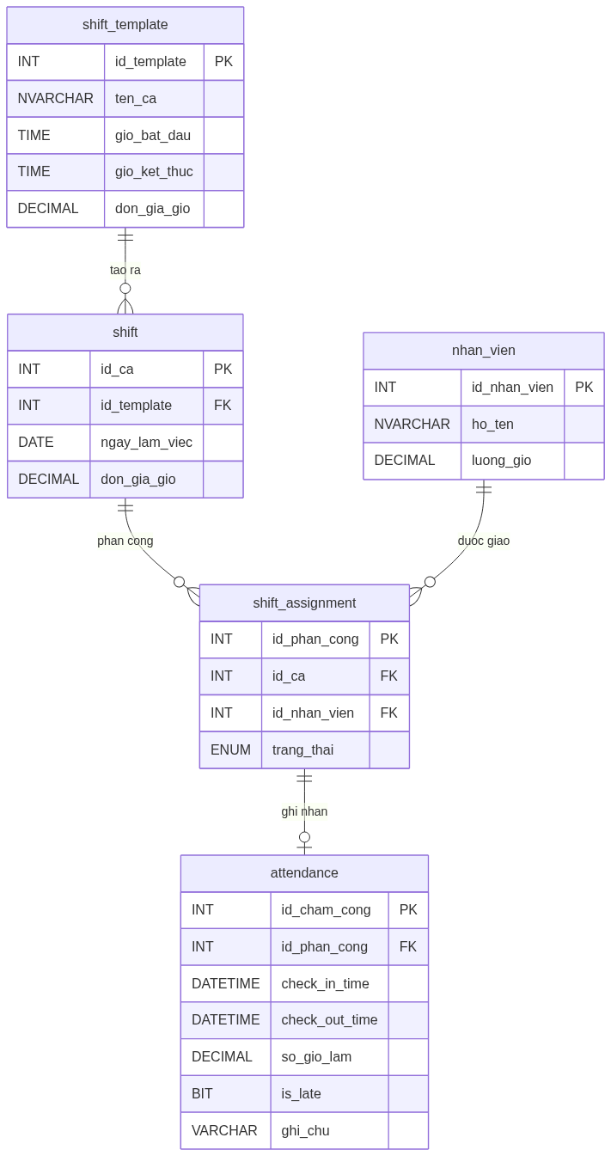
Bieu do 10

Giải thích các biến số:

- id_nv — Mã nhân viên (ID Nhân viên), lấy từ session đăng nhập.
- tg_ht — Thời gian hiện tại, dùng để đối chiếu với bảng shift_assignment.
- tg_vao — Thời gian Check-in thực tế, tương đương check_in_time trong bảng attendance.

3.9. Biểu đồ Hoạt động — Quy trình Chấm công (Activity Diagram)

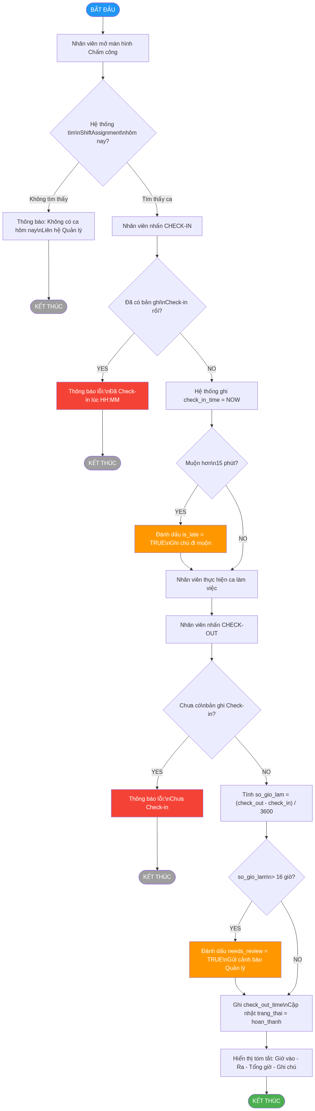
Bieu do 11

3.10. Biểu đồ Hoạt động — Quy trình Onboarding Nhân viên Mới (Activity Diagram)


Bieu do 12

CHƯƠNG 4: HIỆN THỰC HÓA VÀ ĐẢM BẢO CHẤT LƯỢNG (SQA)

**Mục tiêu chương:** Chứng minh hệ thống chạy được và không có bug. Tập trung vào giao diện và test case của phân hệ Nhân sự/Chấm công. Chiếm ~25%.

4.1. Ngăn xếp Công nghệ và Tiêu chuẩn Lập trình (Tech Stack)

Tầng | Công nghệ | Lý do lựa chọn
Giao diện Desktop | Java Swing / JavaFX | Cross-platform trên Windows; dễ tích hợp máy in nhiệt ESC/POS
Backend API | Java Spring Boot | Hệ sinh thái trưởng thành; dễ viết REST API; tích hợp tốt với ORM
ORM | Hibernate / JPA | Giảm boilerplate SQL; dễ chuyển đổi CSDL khi cần
Cơ sở dữ liệu | MySQL 8.0 | Miễn phí; hiệu năng tốt với quy mô nhỏ-vừa; hỗ trợ ACID đầy đủ
Build Tool | Maven | Quản lý phụ thuộc chuẩn hóa; dễ tích hợp CI/CD

Toàn bộ mã nguồn tuân thủ Google Java Style Guide, được kiểm soát qua các công cụ tự động:

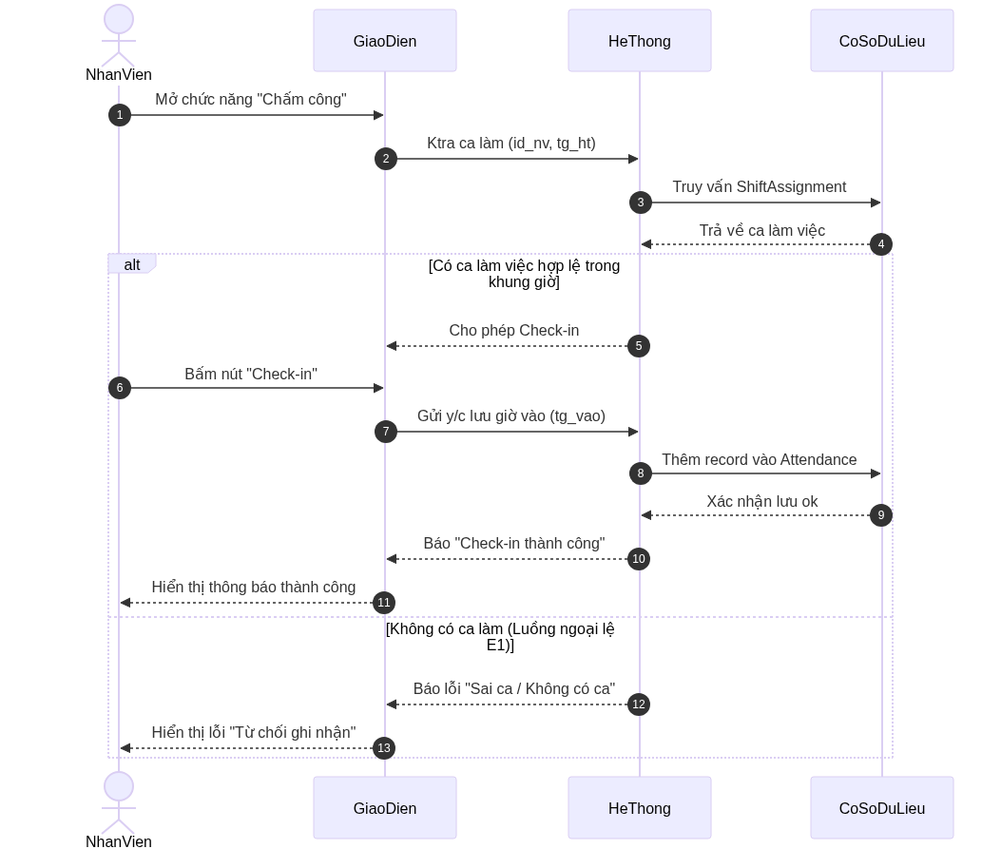
Bieu do 13

Các quy tắc Clean Code được áp dụng:

- Đặt tên có ý nghĩa: Không dùng tên biến đơn lẻ (x, temp); tên phương thức phải là động từ mô tả hành động (tinhTongTien(), layDanhSachBanTrong()).
- Hàm làm một việc (Single Responsibility): Mỗi phương thức không dài hơn 20 dòng và chỉ giải quyết một vấn đề duy nhất.
- Không có mã chết (No Dead Code): Xóa toàn bộ code comment-out và hàm không được gọi trước khi merge.
- Xử lý ngoại lệ rõ ràng: Bắt Exception cụ thể, không dùng catch(Exception e) {} rỗng.

Mỗi tính năng được phát triển trên một nhánh feature/ riêng biệt và phải trải qua ít nhất 1 lượt review từ thành viên khác trước khi merge vào nhánh develop. Checklist review bao gồm:

- [ ] Logic nghiệp vụ đúng với đặc tả Use Case
- [ ] Không có lỗ hổng SQL Injection (dùng PreparedStatement)
- [ ] Có xử lý trường hợp null/empty đầu vào
- [ ] Có unit test cho logic phức tạp (tính tiền, tính lương)
- [ ] Tuân thủ coding convention

4.2. Thiết kế Giao diện — Màn hình Nhân sự và Chấm công

4.2.1. Màn hình Đăng nhập

**Màn hình Đăng nhập (Login Screen):** Giao diện tối giản gồm hai trường nhập liệu (_Tên đăng nhập_ và _Mật khẩu_) cùng nút _ĐĂNG NHẬP_. Hệ thống áp dụng cơ chế **khóa tài khoản tạm thời 5 phút** sau 3 lần sai liên tiếp và **bắt buộc đổi mật khẩu** ở lần đăng nhập đầu tiên.

_Sau 3 lần đăng nhập sai: tài khoản bị khoá tạm 5 phút. Lần đầu đăng nhập bắt buộc đổi mật khẩu._

4.2.2. Màn hình Dashboard Nhân viên — Chấm công

┌──────────── DASHBOARD NHÂN VIÊN ───────────────────┐
│ 👤 Nguyễn Viết Tùng | Ca: 08:00 – 17:00 │
│ 📍 Vị trí: Trong vùng cho phép (GPS ✅) │
│ │
│ ┌──────────────────────────────────────────────┐ │
│ │ 🟢 [ CHECK-IN ] ⏰ 07:58 │ │
│ │ ⬜ [ CHECK-OUT ] (chưa kích hoạt) │ │
│ └──────────────────────────────────────────────┘ │
│ │
│ 📅 LỊCH LÀM VIỆC TUẦN NÀY: │
│ ┌───────┬──────────────┬────────────┬──────────┐ │
│ │ Ngày │ Ca │ Trạng thái │ Giờ công │ │
│ ├───────┼──────────────┼────────────┼──────────┤ │
│ │ T2 │ 08:00–17:00 │ ✅ Đúng giờ│ 8.0h │ │
│ │ T3 │ 08:00–17:00 │ ⚠️ Đến muộn│ 7.8h │ │
│ │ T4 │ 12:00–21:00 │ ⏳ Hôm nay │ — │ │
│ └───────┴──────────────┴────────────┴──────────┘ │
│ │
│ 💰 Tổng giờ tháng: 142.5h | Ước lương: 3.56M │
└─────────────────────────────────────────────────────┘

4.2.3. Màn hình Quản lý Nhân viên (dành cho Manager)

┌──────────────── QUẢN LÝ NHÂN VIÊN ────────────────────────┐
│ [+ Thêm NV] [🔍 Tìm kiếm] [📊 Báo cáo chuyên cần] │
├──────┬────────────────┬──────────┬──────────┬─────────────┤
│ ID │ Họ tên │ Vai trò │ Trạng thái│ Hành động │
├──────┼────────────────┼──────────┼──────────┼─────────────┤
│ 001 │ Nguyễn V. Tùng │ CASHIER │ 🟢 Đang làm│ [Sửa][Khoá]│
│ 002 │ Trần Thị B │ WAITER │ ⏸ Nghỉ phép│ [Sửa][Khoá]│
│ 003 │ Lê Văn C │ MANAGER │ 🟢 Đang làm│ [Sửa] │
└──────┴────────────────┴──────────┴──────────┴─────────────┘

4.3. Mô hình Tháp Kiểm thử và Chiến lược SQA

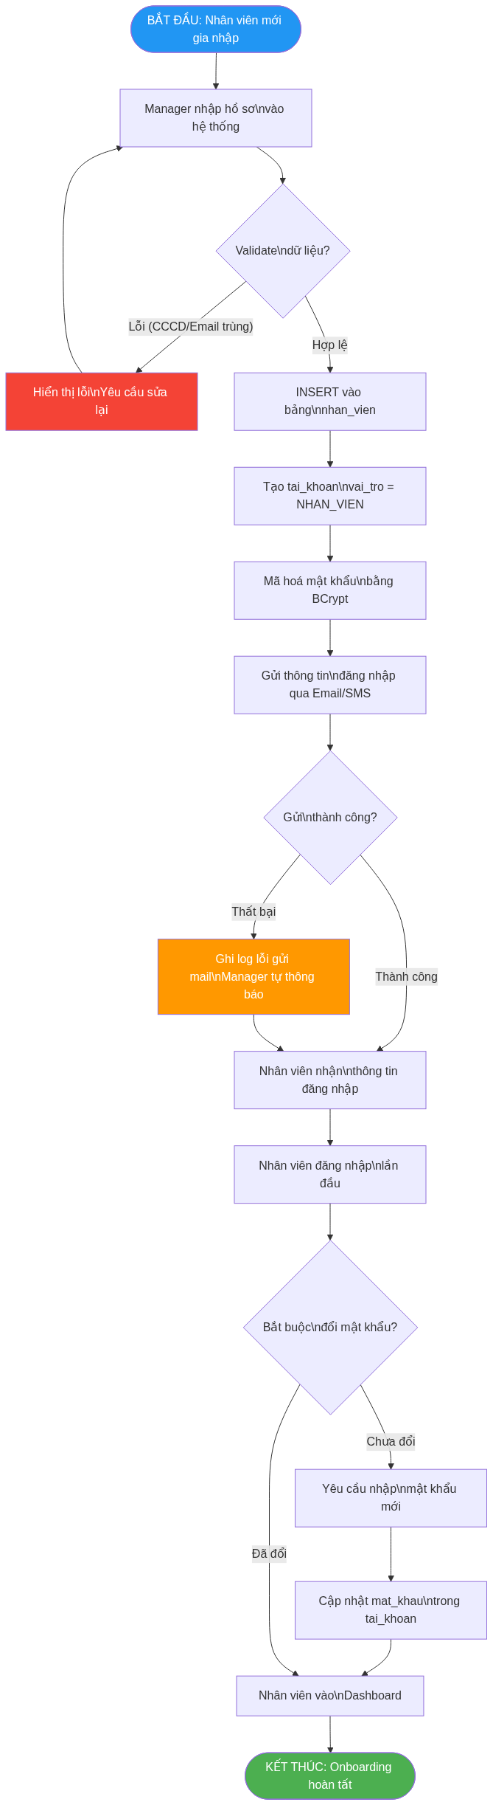
Bieu do 14

4.4. Test Case — UC04: Check-in / Check-out

4.4.1. Test Case cho UC04.3 (Check-in)

Mã TC | Kịch bản | Điều kiện đầu vào | Kết quả mong đợi | Trạng thái
TC-UC04-01 | Check-in thành công (đúng giờ) | Có ShiftAssignment hôm nay; chưa check-in; đúng giờ | Tạo Attendance; thông báo thành công | Chờ test
TC-UC04-02 | Check-in thành công (đến sớm) | Sớm hơn 30 phút | Hỏi xác nhận → Tạo Attendance sau khi xác nhận | Chờ test
TC-UC04-03 | Check-in muộn | Muộn hơn 15 phút | Tạo Attendance; is_late = TRUE; thông báo có ghi chú muộn | Chờ test
TC-UC04-04 | Check-in khi không có ca | Không có ShiftAssignment hôm nay | Thông báo lỗi E1; không tạo Attendance | Chờ test
TC-UC04-05 | Check-in lần 2 trong cùng ca | Đã có Attendance với check_in_time | Thông báo lỗi E2; không ghi đè | Chờ test

4.4.2. Test Case cho UC04.5 (Tính lương)

Mã TC | Kịch bản | Dữ liệu đầu vào | Kết quả mong đợi
TC-UC04-06 | Tính lương ca thường | 8 giờ làm, đơn giá 25.000đ/giờ | Lương = 8 × 25.000 = 200.000đ
TC-UC04-07 | Tính lương ca cuối tuần | 8 giờ làm, đơn giá 25.000đ/giờ, hệ số 1.5 | Lương = 8 × 25.000 × 1.5 = 300.000đ
TC-UC04-08 | Ca chưa check-out | check_out_time = NULL | so_gio_lam = 0; không tính vào lương
TC-UC04-09 | Tổng hợp cả tháng | 22 ca thường (8h) + 4 ca cuối tuần (8h) | L = 22×8×25k + 4×8×25k×1.5 = 4.400.000 + 1.200.000 = 5.600.000đ

4.5. Test Case — Phân quyền RBAC

Mã TC | Kịch bản | Điều kiện đầu vào | Kết quả mong đợi | Trạng thái
TC-RBAC-01 | Thêm NV — email sai định dạng | email = "khong_hop_le" | Highlight lỗi E2; không submit | Chờ test
TC-RBAC-02 | Lương thấp hơn tối thiểu vùng | luong_gio = 15000 (< 22.500đ) | Cảnh báo E3; Manager xác nhận mới lưu | Chờ test
TC-RBAC-03 | Gửi email thất bại sau khi tạo | SMTP server down | NV vẫn được tạo; ghi log; không rollback | Chờ test
TC-RBAC-04 | CASHIER truy cập quản lý nhân viên | CASHIER gọi API /employees | HTTP 403 Forbidden; ghi audit_log | Chờ test
TC-RBAC-05 | MANAGER nâng quyền WAITER → CASHIER | vai_tro = 'CASHIER' cho id_nv = 5 | Cập nhật tai_khoan.vai_tro; quyền thay đổi ngay | Chờ test
TC-RBAC-06 | Đăng nhập khi tài khoản bị khoá | kich_hoat = 0 | HTTP 401; thông báo _"Tài khoản bị tạm khoá."_ | Chờ test
TC-RBAC-07 | WAITER xem chấm công người khác | WAITER gọi API attendance?id_nv=10 | HTTP 403 Forbidden; chỉ xem bản ghi của mình | Chờ test

4.6. Kế hoạch SQA và Bảo trì (Maintenance Plan)

SQA không chỉ là kiểm thử — đây là một quy trình xuyên suốt toàn bộ SDLC nhằm phòng ngừa lỗi từ sớm. Các hoạt động SQA chính:

Hoạt động SQA | Thời điểm | Công cụ/Phương pháp
Review Use Case Specification | Cuối giai đoạn Đặc tả | Walkthrough với giảng viên
Review Thiết kế ERD & Class Diagram | Cuối giai đoạn Thiết kế | Peer review nội bộ
Static Code Analysis | Liên tục trong quá trình code | SonarLint, Checkstyle
Unit Testing | Song song với Implementation | JUnit 5, Mockito
Integration Testing | Sau khi ghép module | Postman (API), JUnit
System Testing | Trước khi bàn giao | Kiểm thử tay theo kịch bản
User Acceptance Testing (UAT) | Giai đoạn bàn giao | Người dùng cuối thực hiện

Sau khi hệ thống được triển khai, giai đoạn bảo trì chiếm đến ~60-70% tổng chi phí vòng đời của phần mềm (theo nghiên cứu của Pigoski, 1996). Do đó, kế hoạch bảo trì được lập chi tiết theo bốn loại hình:

Loại bảo trì | Mục tiêu | Ví dụ cụ thể trong dự án | Tần suất
Corrective (Sửa lỗi) | Khắc phục các lỗi (bug) được phát hiện sau triển khai | Sửa lỗi tính sai tiền thừa khi thanh toán bằng tiền mặt | Ngay khi phát hiện
Perfective (Hoàn thiện) | Nâng cấp, thêm tính năng mới theo nhu cầu | Thêm phương thức thanh toán Momo/ZaloPay | Theo sprint (2-4 tuần/lần)
Adaptive (Thích nghi) | Cập nhật để tương thích với môi trường mới | Nâng cấp lên Windows 11; cập nhật MySQL từ 8.0 lên 8.4 | Khi môi trường thay đổi
Preventive (Phòng ngừa) | Tái cấu trúc (refactor) để giảm nợ kỹ thuật | Tách lớp HoaDonService quá lớn thành các service nhỏ hơn | Mỗi quý

Quy trình xử lý lỗi sau triển khai (Bug Tracking Workflow):

Quy trình xử lý lỗi được thực hiện tuần tự qua 6 bước:

- Phát hiện lỗi — Người dùng hoặc tester ghi nhận lỗi
- Ghi nhận — Tạo Issue trên GitHub Issues kèm mô tả, ảnh chụp màn hình
- Phân loại — Đánh giá mức độ: Critical (ảnh hưởng dữ liệu) / Major / Minor
- Phân công xử lý — Assign cho thành viên phụ trách, fix trên nhánh hotfix/
- Review & Test lại — Peer review + chạy unit test trước khi merge
- Merge & Đóng Issue — Deploy và đóng Issue trên GitHub

KẾT LUẬN

Báo cáo đã trình bày hệ thống Quản lý Quán Café theo chiến lược T-shaped: bao quát toàn bộ 6 phân hệ Use Case ở mức tổng quan, đồng thời đào sâu chuyên sâu vào UC04 — Quản lý Ca làm việc & Chấm công do Nguyễn Viết Tùng phụ trách.

Tóm tắt thành quả chính:

Chương | Nội dung | Thành quả
Chương 1 | Tổng quan hệ thống | Biểu đồ 6 UC, bảng FR/NFR, phân công 5 thành viên
Chương 2 | Kiến trúc & CSDL | Kiến trúc 3-Tier, ERD 5 nhóm bảng, trọng tâm UC04
Chương 3 | ⭐ Chuyên sâu UC04 | Đặc tả 5+ luồng ngoại lệ, RBAC, Payroll Engine NĐ38, Sinh trắc học GPS/FaceID, 5 BR
Chương 4 | Hiện thực & SQA | UI mockup nhân sự, 9+ Test Case chấm công/lương/RBAC, kế hoạch bảo trì

Bài học cốt lõi từ UC04:

- Tách Kế hoạch khỏi Thực tế: Tách ShiftAssignment (kế hoạch phân ca) khỏi Attendance (giờ thực tế) là quyết định thiết kế then chốt — cho phép đối soát chênh lệch (đi muộn/về sớm) và kiểm toán lao động minh bạch.

- Business Rules ở tầng CSDL: Đặt các ràng buộc (BR-01 đến BR-05) dưới dạng Trigger và Constraint ở tầng CSDL — đảm bảo toàn vẹn dữ liệu bất kể lỗi từ tầng ứng dụng.

- Chống chấm công hộ: Kết hợp GPS Geofencing (lớp 1 — vị trí) + FaceID (lớp 2 — danh tính) tạo thành hai lớp bảo vệ hiệu quả mà không xâm phạm quyền lợi người lao động.

Hướng phát triển tiếp theo: Các phân hệ nâng cao (RBAC đầy đủ, AI phân ca thông minh, chấm công QR Code) đã được đặc tả tại Chương 3 — sẵn sàng để phiên bản sau triển khai mà không cần làm lại từ đầu.

TÀI LIỆU THAM KHẢO

- Pressman, R. S., & Maxim, B. R. (2020). _Software Engineering: A Practitioner's Approach_ (9th ed.). McGraw-Hill Education.
- Sommerville, I. (2016). _Software Engineering_ (10th ed.). Pearson Education.
- Shneiderman, B., et al. (2016). _Designing the User Interface_ (6th ed.). Pearson.
- Pigoski, T. M. (1996). _Practical Software Maintenance_. Wiley Computer Publishing.
- ISO/IEC 25010:2011. _Systems and Software Quality Requirements and Evaluation (SQuaRE)_.
- IEEE Std 830-1998. _Recommended Practice for Software Requirements Specifications_. IEEE Computer Society.
- Chính phủ Việt Nam. (2022). _Nghị định 38/2022/NĐ-CP về mức lương tối thiểu vùng_.

